**标准化实施方案 | 白皮书 | 基础架构安装配置**

**服务架构设计方案**

**基础构架准备篇**

**版本：v1.0.0**

**作者：上海**信息科技有限公司**

**日期：2018年12月9日**

# 背景

鉴于目前**+项目无法在现有的硬件环境正常运行，目前是单台服务器6个虚拟端口运行的服务，为实现统一规划基础架构需要改变服务部署方式。采用阿里云服务器网络、安全及运营方面的专长，满足客户对于服务的需要，同时提高资源的利用率。

# 阿里云服务器

阿里云是全球领先的云计算及人工智能科技公司，致力于以在线公共服务的方式，提供安全、可靠的计算和数据处理能力，让计算和人工智能成为普惠科技，云服务器Elastic Compute Service（ECS）是阿里云提供的一种基础云计算服务。使用云服务器ECS就像使用水、电、煤气等资源一样便捷、高效。您无需提前采购硬件设备，而是根据业务需要，随时创建所需数量的云服务器ECS实例。在使用过程中，随着业务的扩展，可以随时扩容磁盘、增加带宽。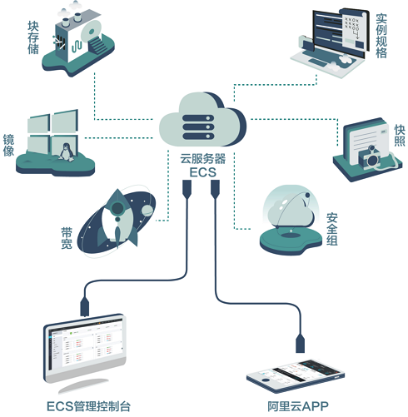

（阿里云云服务架构）

# 目前项目系统运行环境

1. **应用服务器软件**

Nginx（web服务器），Tomcat（应用服务器），MySql（关系型数据库），Redis（缓存数据库），Fastdfs（文件服务器），Elasticsearch（搜索引擎），RabbitMQ（消息中间件）

浏览器：谷歌Chrome（推荐），IE9以上，火狐，360浏览器

网络环境：云带宽5M以上

**2. 服务器配置**

Centos7(64位)，Fastdfs，nginx，Redis，Elasticsearch，Tomcat9，Nginx，JDK1.8系统中的接口全部采用Restful方式，系统架构采用模块化设计，实现数据与业务应用的隔离，可以方便的与外围系统进行数据交换。

# 开发、测试、正式环境

**1. 开发环境**

所有的开发和配置在这个环境里进行。一般情况下，只有这个环境可以改配置和进行开发，并且一般不在这个环境下创建数据。（开发环境就是每个开发人员电脑上的开环境，只有开发人员可以配置和开发，写数据测试放在测试环境）

**2. 测试环境**

配置通过系统传输到测试环境，进行功能测试，可以创建数据，修改bug

**3. 预正式环境（不是必须的）**

从生产环境不定期同步，保持和生产环境的设置、数据一致性，也是用于测试，它和测试环境最大的区别就是它和生产系统的同步性最高，几乎一样，有些测试，比如需要大数据量的，用这个环境测试看程序性能比用测试环境（一般情况下数据较少）会更准确。(不是必须的)

1. **正式环境（真实环境）**

正式使用的系统环境，真正客户使用的环境 一般情况下，一个环境对应一个服务器，然后在服务器上的 tomcat 部署、发布，服务器是 linux 的

在软件上线之前必须要经过严格测试通过才可以上线，否则会对公司造成影响，增加维护成本，测试环境正常情况作为上线之前的最后一道防御。

正常项目流程：开发环境》测试环境》预发布环境》正式环境

# **+项目导图

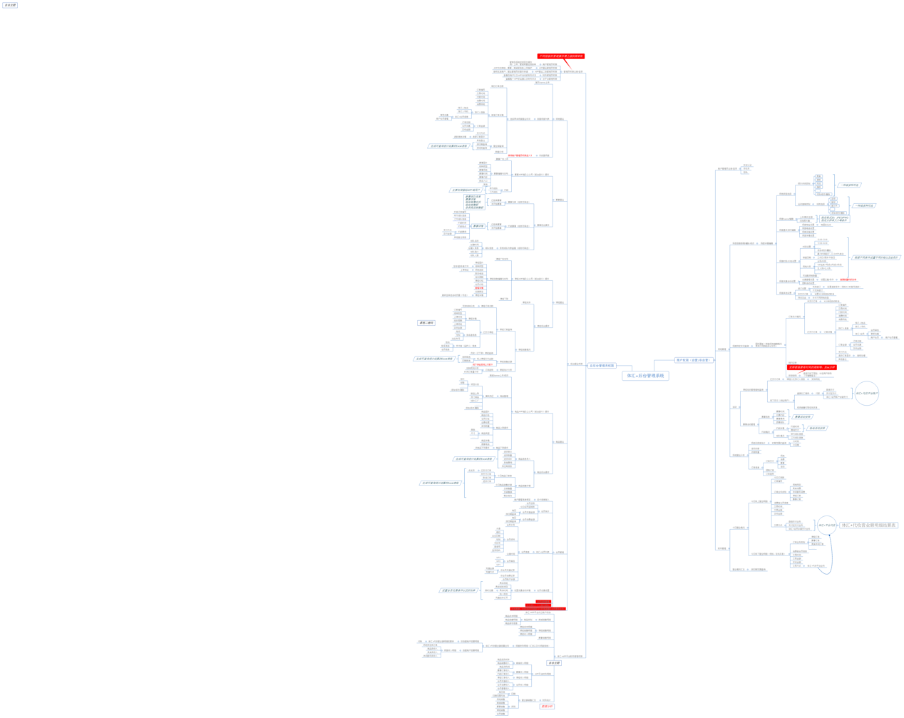

后台管理（含pc服务+移动端服务+微信公号服务+小程序服务）

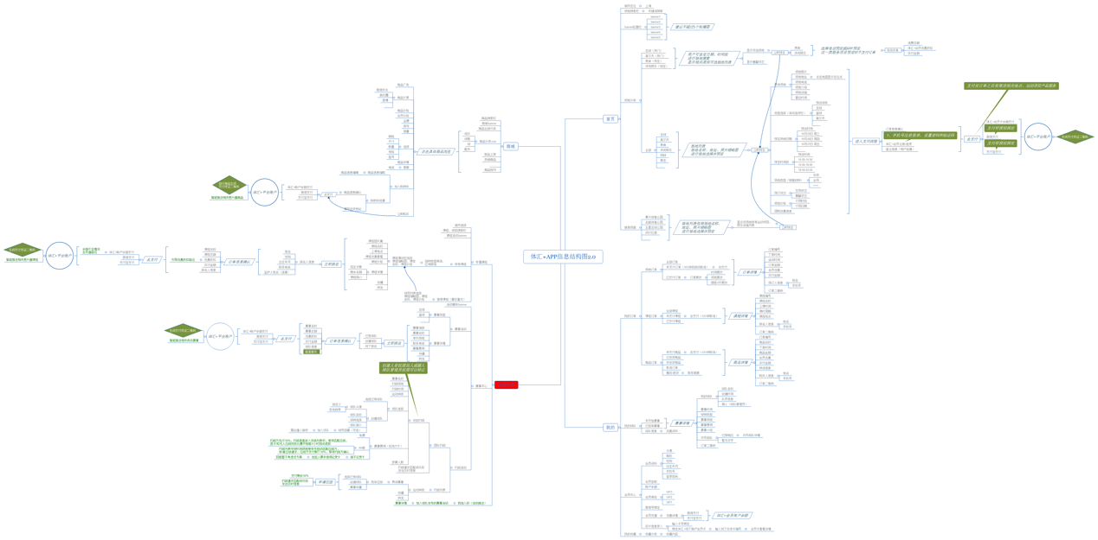

APP图

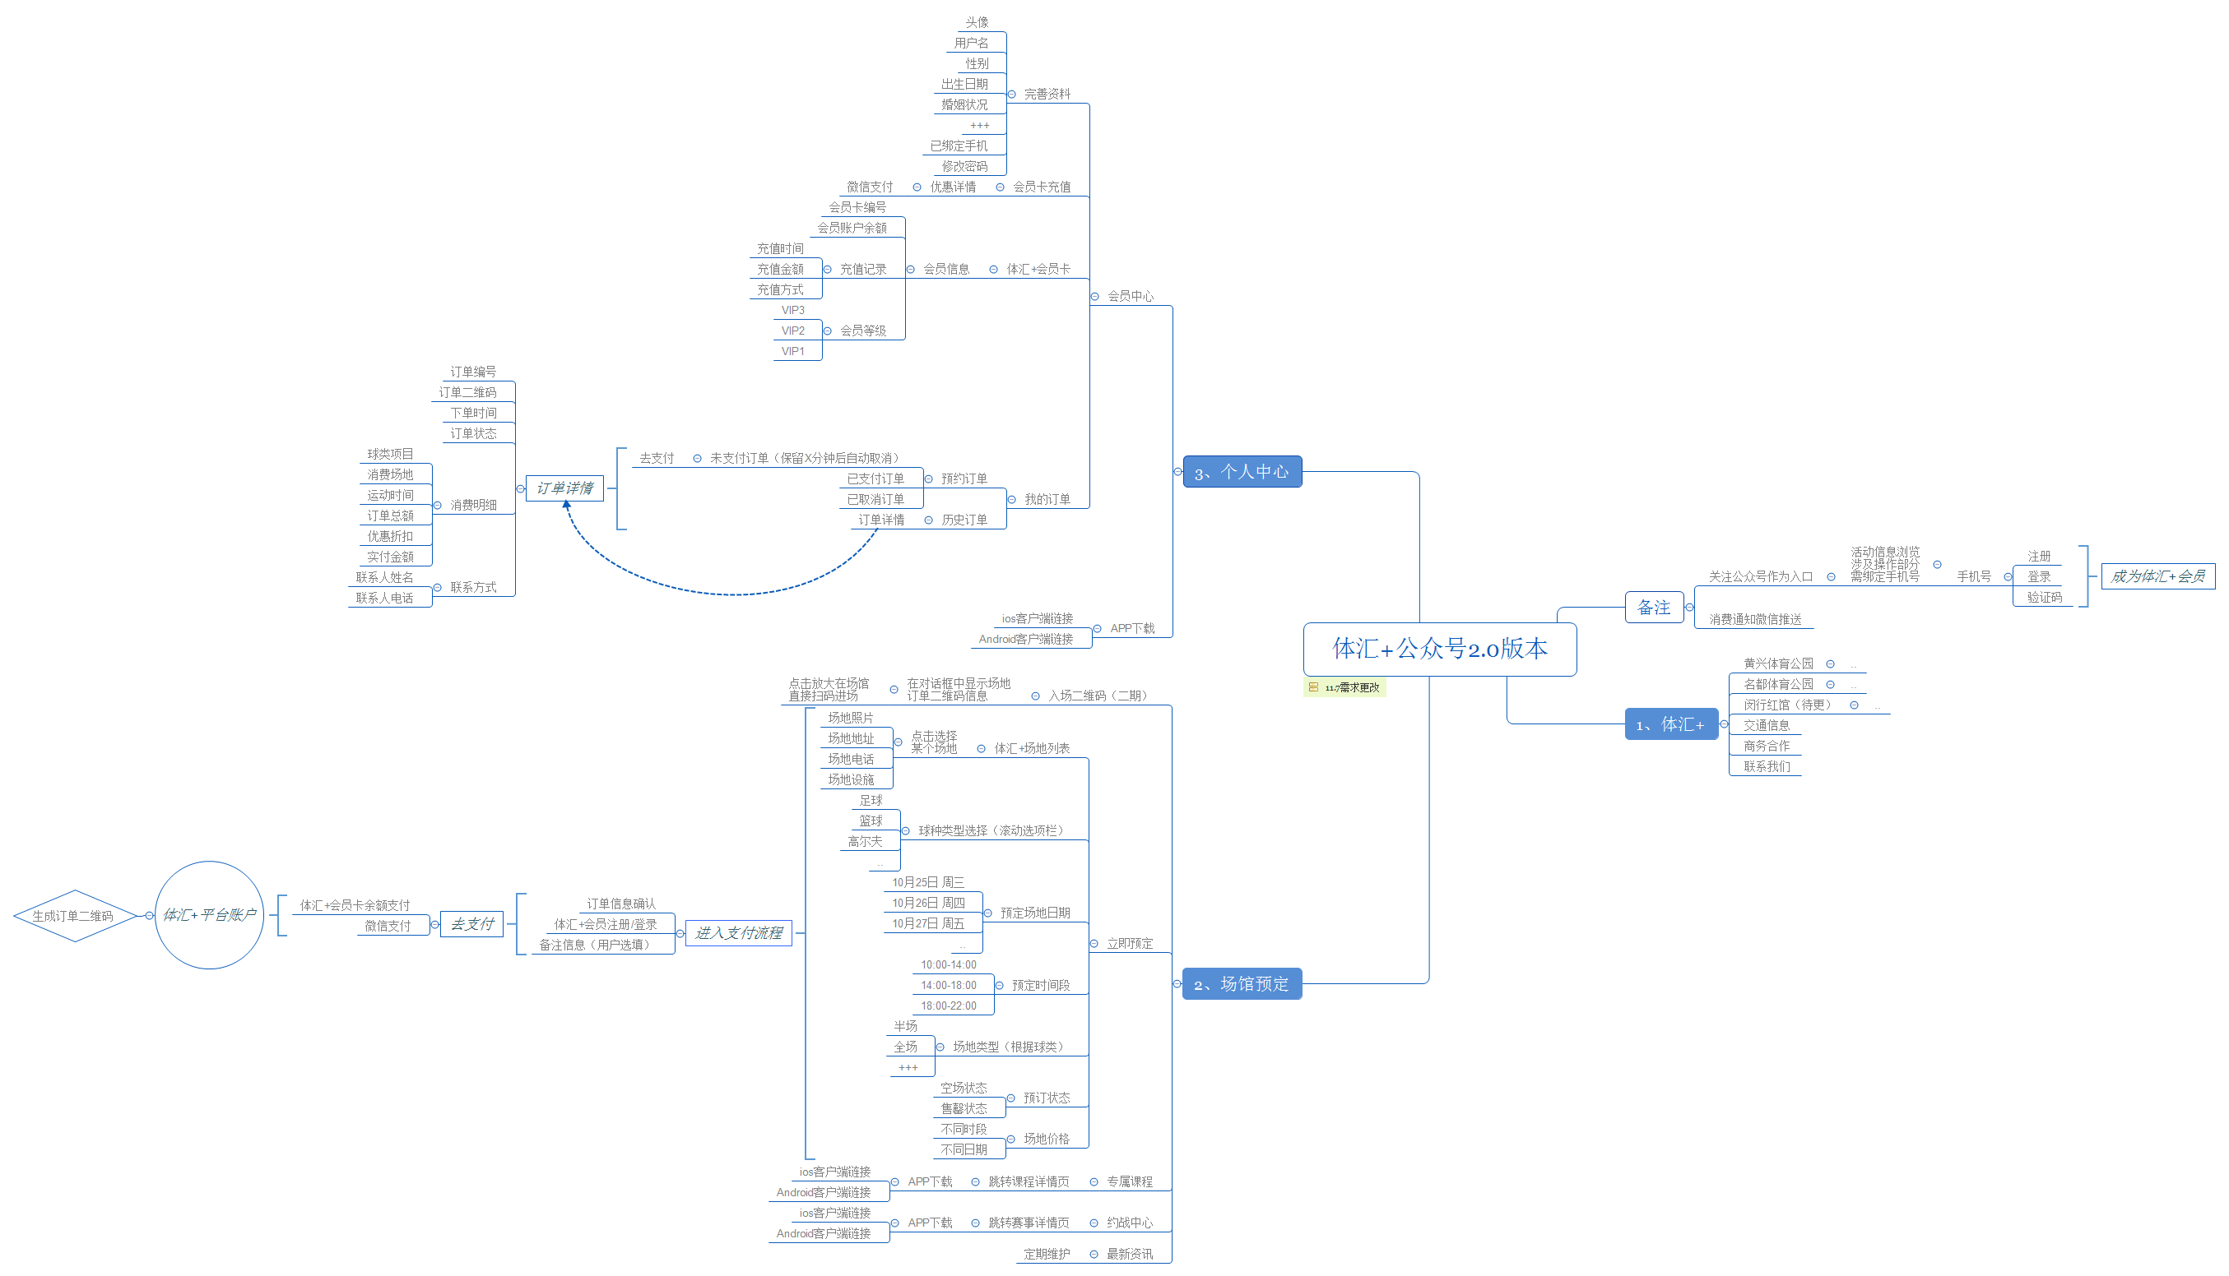

公众号图

基础架构规划部署方案

由于单台服务器的基础架构管理的项目有一定的限制、安全、稳定因素，因此在大规模高并发访问时，考虑后面可能会导致服务器不稳定从而影响业务正常使用服务异常、服务宕机、数据交叉错乱维护起来困难

1. **基础架构（管理）服务器**

用于部署基础架构（管理）服务器，如Nginx（SSL服务器）、Tomcat（应用服务器）、Mysql（数据库服务器）、Redis（缓存服务器）、OSS文件服务器（目前使用fastdfs后期迁移）

我们推荐如下配置：18、88、99、10 21

1. 开发&测试环境：ECS*1台含Rds、Redis

|  |  |  |
| --- | --- | --- |
| 产品类别 | 配置 | 系统信息 |
| ECS | 4核vCPU，内存8Gib，硬盘200Gib，带宽5M | Centos7.4（64）,Nginx，Tomcat9，jdk1.8，Mysql |

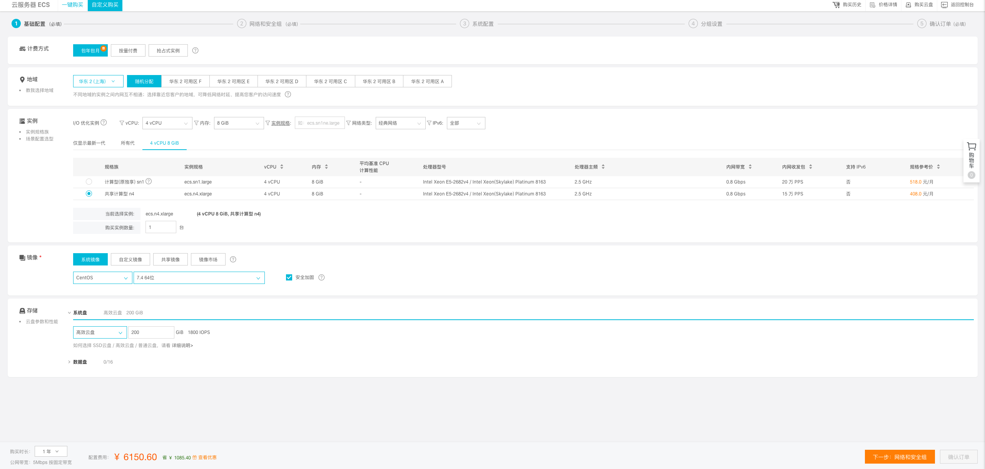

（ECS）

1. 真实环境：ECS *1、Rds*1、Redis*1、Nginx*1

|  |  |  |
| --- | --- | --- |
| 产品类别 | 配置 | 系统信息 |
| ECS | 8核vCPU，内存32Gib，硬盘500Gib，带宽10M | Centos7.4（64），Tomcat9，jdk1.8 |
| RDS | 数据库版本5.7，硬盘320SSD，2核4GB（4000） | Centos7.4（64），Mysql5.7 |
| REDIS | 4核vCPU，内存16Gib，硬盘360Gib，带宽5M | Centos7.4（64），Redis |
| NGINX | 2核vCPU，内存4Gib，硬盘360Gib，带宽5M | Centos7.4（64），Nginx |

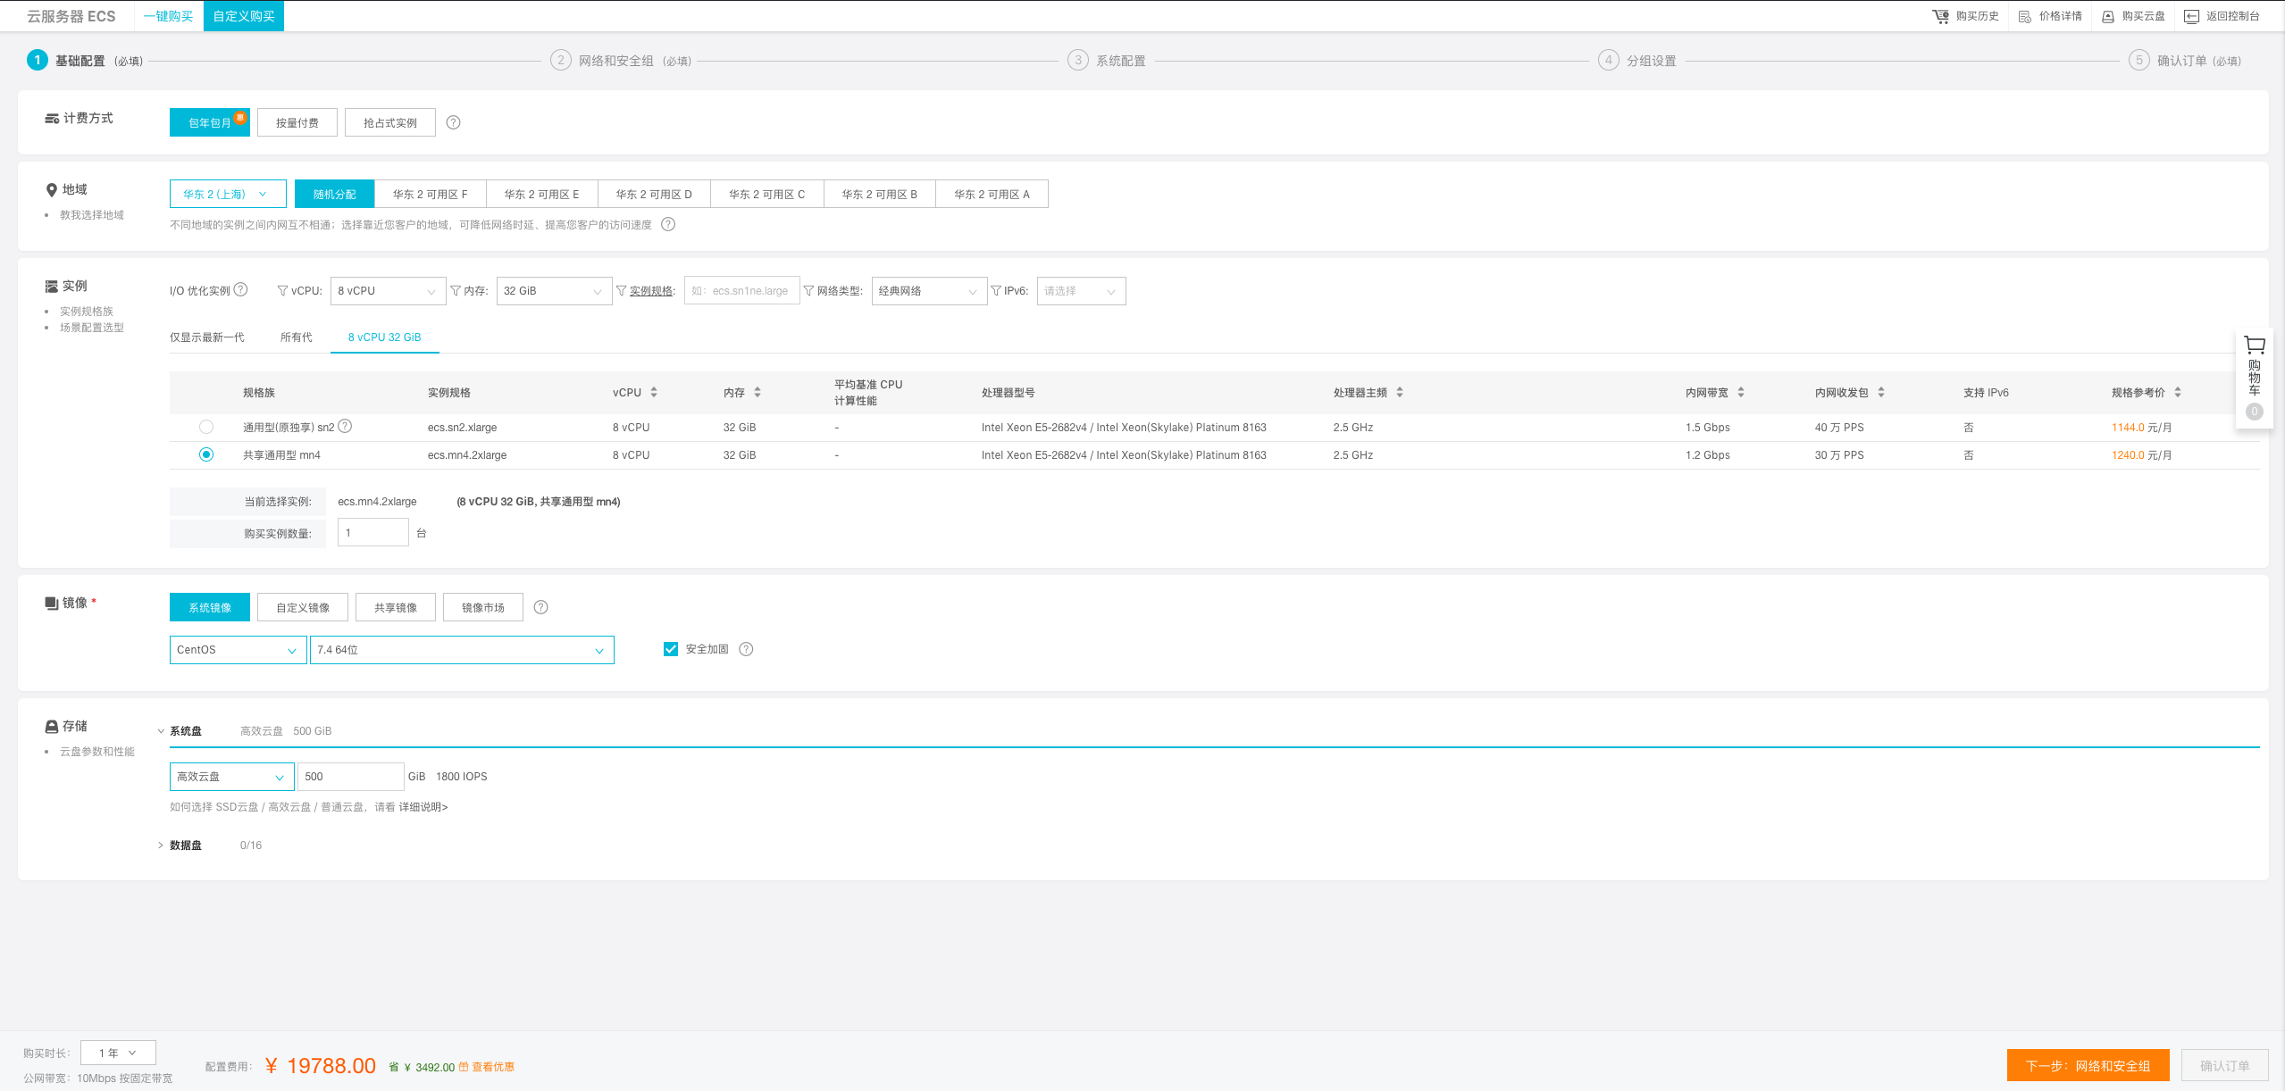

（ECS）

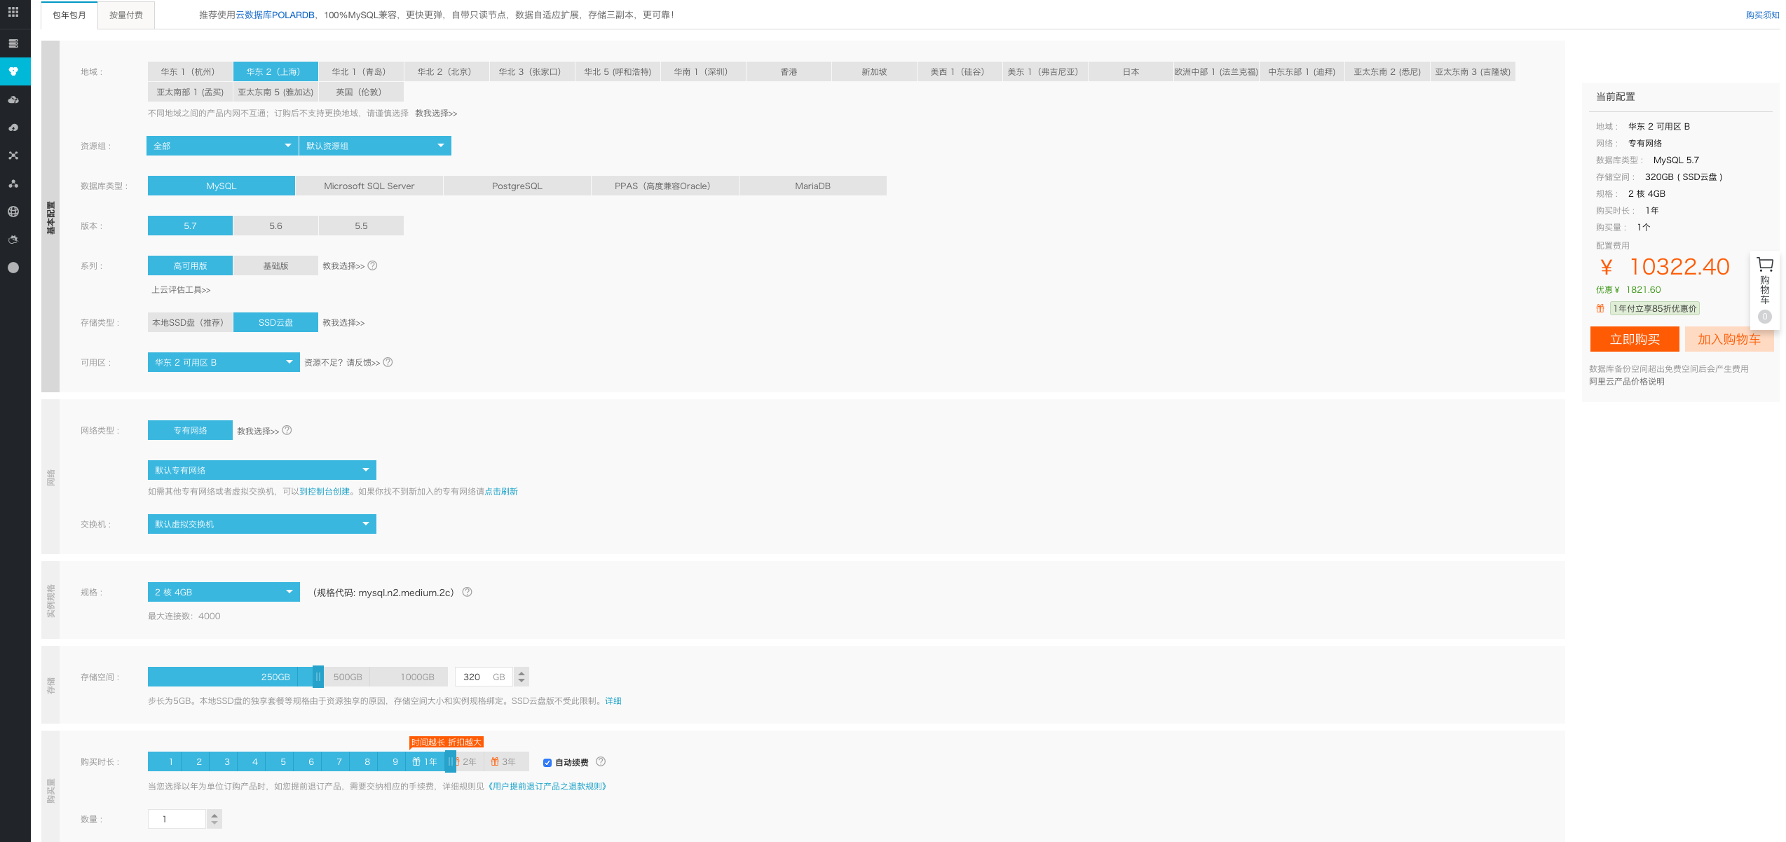

(RDS)

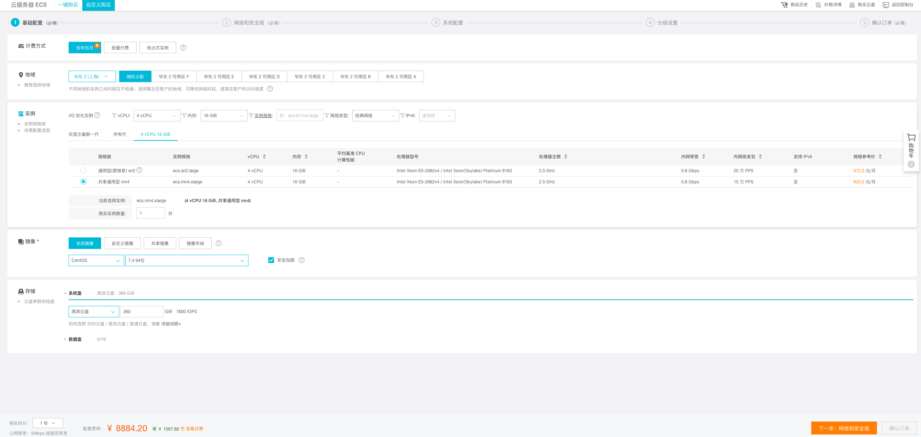

（REDIS）

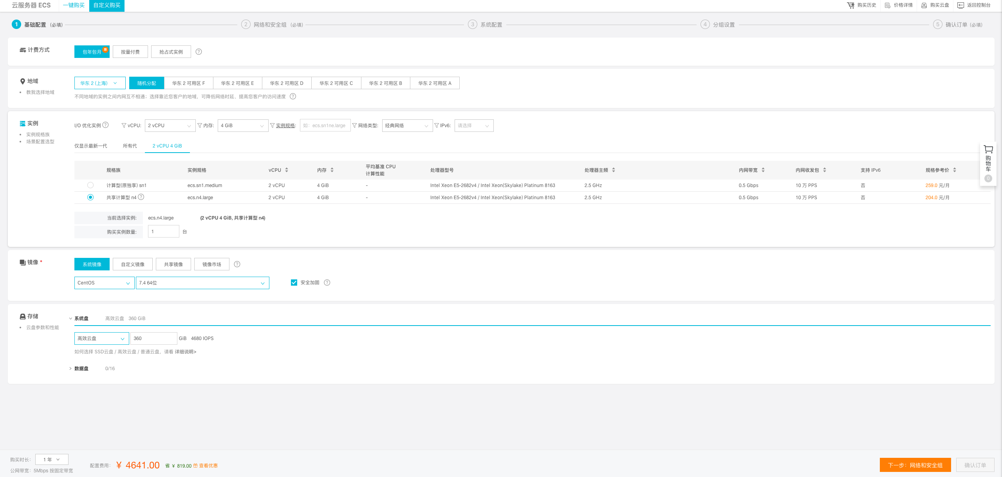

（NGINX）

服务器采购具体价格可以到阿里云参考：<https://www.aliyun.com>

未来规划方案按量进行架构升级

* 1. 横向扩张：需要程序方面的结合，对架构进行全面调整，具体方案需我方架构师来设计
  2. 配置维护及升级优化
  3. 高性能，全分布式交换网络无间断的通信环境
  4. 活弹性的网络扩展能力
  5. 全面的QOS部署，多业务融合
  6. 系统安全，保密性高，应用了适合企业的低成本网络安全解决方案
  7. 负载均衡支持基于用户数的负载均衡、基于流量的负载均衡

目前的架构设计和实施费用：**元

具体计划视阿里云开通情况和HTTP配置情况，预计1周时间

未来的架构扩张：具体视架构复杂程度和工作量